**Fontys Hogescholen**

Deze enquête is onderdeel van het afstudeerproject van Dennis van der Heijden, student SBRM (Small Business & Retail Management) aan Fontys Hogescholen te Eindhoven. Het doel van de enquête is om beter inzicht te krijgen in de behoeften en wensen van (zorgbehoevende) ouderen en personen met een ernstige beperking met betrekking tot het langer thuis wonen.  
  
Het beleid van de overheid is erop gericht om ouderen zo lang mogelijk thuis te laten wonen. Echter zijn veel woningen niet geschikt voor ouderen met zorgproblemen.  
  
Het invullen van deze enquête duurt 10-15 minuten.  
  
Geef uw antwoord door het gekozen vakje(s) aan te vinken.



*Pagina: 2*

|  |
| --- |
|  |

**Fontys Hogescholen**

*[http://thesistools.com/images/icons/edit.jpg](http://thesistools.com/sys/overview.php?ln=nl&userID=142407&formID=452972&questionID=5739077)*

  1.

**Ik ben:** *

|  |
| --- |
| ouder en volledig zelfstandig   ouder en (gedeeltelijk) afhankelijk van zorg   de mantelverzorger/familie |

*[http://thesistools.com/images/icons/edit.jpg](http://thesistools.com/sys/overview.php?ln=nl&userID=142407&formID=452972&questionID=5739081)*

**De volgende vragen hebben betrekking op de oudere persoon die volledig zelfstandig is maar in de toekomst zorg nodig heeft en de oudere persoon die (gedeeltelijk) afhankelijk is van zorg. Indien u de mantelverzorger/familie bent, wilt u dan s.v.p. de vragen invullen voor de zorgbehoevende persoon voor wie u mantelverzorger/familie bent.**

*[http://thesistools.com/images/icons/edit.jpg](http://thesistools.com/sys/overview.php?ln=nl&userID=142407&formID=452972&questionID=5793187)*

  2.

**Kunt u de mate van zorgbehoevendheid aangeven op dit moment?**

|  |
| --- |
| ik heb geen zorg nodig   ik heb minimaal een maal per week zorg nodig   ik heb minimaal een maal per dag zorg nodig   ik heb meerdere malen per dag zorg nodig   ik heb continu zorg nodig |

*[http://thesistools.com/images/icons/edit.jpg](http://thesistools.com/sys/overview.php?ln=nl&userID=142407&formID=452972&questionID=5732322)*

  3.

**Wat is uw geslacht?**

|  |
| --- |
| Man   Vrouw |

*[http://thesistools.com/images/icons/edit.jpg](http://thesistools.com/sys/overview.php?ln=nl&userID=142407&formID=452972&questionID=5739121)*

  4.

**Op welke postcode bent u woonachtig? (huisnummer, mits u daartoe bereid bent)** 



*[http://thesistools.com/images/icons/edit.jpg](http://thesistools.com/sys/overview.php?ln=nl&userID=142407&formID=452972&questionID=5825026)*

  5.

**Wat is uw geboortejaar?** 



*[http://thesistools.com/images/icons/edit.jpg](http://thesistools.com/sys/overview.php?ln=nl&userID=142407&formID=452972&questionID=5732407)*

  6.

**Wat is uw huidige woonsituatie?** *

|  |
| --- |
| ik woon alleen   samenwonend met partner   samenwonend met meerdere personen   ik woon in een zorginstelling/centrum   anders, namelijk... |

*[http://thesistools.com/images/icons/edit.jpg](http://thesistools.com/sys/overview.php?ln=nl&userID=142407&formID=452972&questionID=5739180)*

  7.

**Heeft u een eigen woning of huurt u?**

|  |
| --- |
| eigen woning   huur   anders, namelijk... |

*[http://thesistools.com/images/icons/edit.jpg](http://thesistools.com/sys/overview.php?ln=nl&userID=142407&formID=452972&questionID=5732448)*

  8.

**In wat voor type woning bent u momenteel woonachtig?** *

|  |  |
| --- | --- |
| rijtjeshuis   twee-onder-een-kap   vrijstaande woning/villa   appartement/flat | aanleunwoning (zorg ingekocht bij zorginstelling)   zorgvilla/boerderij (zorg integraal aangeboden)   anders, namelijk... |

*[http://thesistools.com/images/icons/edit.jpg](http://thesistools.com/sys/overview.php?ln=nl&userID=142407&formID=452972&questionID=5733140)*

  9.

**Ervaart u dit moment fysieke beperkingen bij het wonen in uw huis?** *

|  |
| --- |
| ik ervaar geen fysieke beperkingen   ik ervaar lichte fysieke beperkingen   ik ervaar matige fysieke beperkingen   ik ervaar ernstige fysieke beperkingen |

*[http://thesistools.com/images/icons/edit.jpg](http://thesistools.com/sys/overview.php?ln=nl&userID=142407&formID=452972&questionID=5793260)*

  10.

**Bij welke dagelijkse activiteiten bij het wonen in uw huis ervaart u problemen en in welke mate?  
  
(1 geen problemen- 5 ernstige problemen)**

|  |  |  |  |  |  |  |
| --- | --- | --- | --- | --- | --- | --- |
|  |  | **1** | |  | **5** | |
|  | douche/baden |  |  |  |  |  |
|  | traplopen |  |  |  |  |  |
|  | mobiliteit in huis (drempels) |  |  |  |  |  |
|  | eten |  |  |  |  |  |
|  | naar toilet gaan |  |  |  |  |  |
|  | slapen |  |  |  |  |  |
|  | schoonmaken |  |  |  |  |  |
|  | aan-/uitkleden |  |  |  |  |  |

*[http://thesistools.com/images/icons/edit.jpg](http://thesistools.com/sys/overview.php?ln=nl&userID=142407&formID=452972&questionID=5739255)*

  11.

**Indien u gebruik maakt van zorgondersteuning, van welk type zorg maakt u dan gebruik? (meerdere antwoorden mogelijk)**

|  |
| --- |
| mantelzorg/familie   wijkverpleegkundige   zorgcentrale   huishoudelijke hulp   huisarts   gespecialiseerde zorg   geen   anders, namelijk... |

*[http://thesistools.com/images/icons/edit.jpg](http://thesistools.com/sys/overview.php?ln=nl&userID=142407&formID=452972&questionID=5740549)*

  12.

**Oriënteert u zich voor u zelf of voor uw naasten (indien u mantelverzorger of familie bent) op een mogelijke situatie waarin u niet zelfstandig kan blijven wonen?**

|  |
| --- |
| ja   nee, zo nee ga verder met vraag 14 |

*[http://thesistools.com/images/icons/edit.jpg](http://thesistools.com/sys/overview.php?ln=nl&userID=142407&formID=452972&questionID=5733163)*

  13.

**Indien u zich oriënteert, waar haalt u dan de informatie vandaan? (meerdere antwoorden mogelijk)**

|  |  |
| --- | --- |
| samen met familie/mantelzorg   gemeentelijk steunpunt voor ouderen   wijkverpleegkundige   gemeente   internet | dagbladen/magazines   voorlichtingsbijeenkomsten   huisarts   anders, namelijk... |

*[http://thesistools.com/images/icons/edit.jpg](http://thesistools.com/sys/overview.php?ln=nl&userID=142407&formID=452972&questionID=5733193)*

  14.

**Wanneer u overweegt niet langer in uw huidige woning te blijven wonen, wat zijn daarbij uw argumenten? (meerdere antwoorden mogelijk)**

|  |
| --- |
| dit overweeg ik (nog) niet   mijn fysieke beperkingen nemen toe   in mijn huidige woonsituatie is familie/mantelzorg is onvoldoende aanwezig   in mijn huidige woonsituatie is familie/mantelzorg is overbelast   dan ben ik minder eenzaam   ik wil dichterbij hulpverleners wonen   mijn huis biedt onvoldoende geschikte voorzieningen   ik wil dichter bij sociale voorzieningen wonen zoals winkels en de huisartsenpost   bij het overlijden van mijn partner   anders, namelijk... |

*[http://thesistools.com/images/icons/edit.jpg](http://thesistools.com/sys/overview.php?ln=nl&userID=142407&formID=452972&questionID=5733191)*

  15.

**Wat zijn voor u belangrijke redenen om thuis te willen blijven wonen? (meerdere antwoorden mogelijk) als u dit niet overweegt ga verder met vraag 17**

|  |
| --- |
| de vertrouwde omgeving en contact met de buurt   mijn partner woont nog thuis   mijn familie verzorgt me   ik hecht veel waarde aan zelfstandigheid   mijn zorgzwaarte indicatie is onvoldoende om naar verpleging/verzorging te gaan   ik kan thuis de zorg krijgen die ik nodig heb   anders, namelijk... |

*[http://thesistools.com/images/icons/edit.jpg](http://thesistools.com/sys/overview.php?ln=nl&userID=142407&formID=452972&questionID=5739460)*

  16.

**Indien u besluit om in uw huidige woning te blijven wonen, wat moet er dan volgens u gebeuren in uw woning om dat mogelijk te maken? (meerdere antwoorden mogelijk)**

|  |
| --- |
| ik overweeg een zorgwoning aan huis (een aan de woning uitbreidbare en tijdelijke woonzorgunit)   ik overweeg een woningaanpassing (slaap/badkamer)   ik overweeg een traplift   ik overweeg ondersteunende middelen (rollator, hoog-laag bed, zorgtechnologie, etc)   mijn woning is al aangepast   anders, namelijk... |

*[http://thesistools.com/images/icons/edit.jpg](http://thesistools.com/sys/overview.php?ln=nl&userID=142407&formID=452972&questionID=5893797)*

**Tegenwoordig kunt u in huis allerlei technologische en gemaksfunctionaliteiten laten inbouwen om het wonen en dienstverlening aan huis nog gemakkelijker te maken. Dit wordt ook wel domotica of gemaksvoorzieningen genoemd.**

*[http://thesistools.com/images/icons/edit.jpg](http://thesistools.com/sys/overview.php?ln=nl&userID=142407&formID=452972&questionID=5733674)*

  17.

**Kunt u het belang aangeven van de volgende gemaksvoorzieningen in uw woning voor u zelf of voor uw naasten?  
  
(1 geen belang- 5 groot belang)**

|  |  |  |  |  |  |  |
| --- | --- | --- | --- | --- | --- | --- |
|  |  | **1** | |  | **5** | |
|  | automatische verlichting (wooncomfort) |  |  |  |  |  |
|  | automatische rolluiken (wooncomfort) |  |  |  |  |  |
|  | automatische temperatuur regeling (wooncomfort) |  |  |  |  |  |
|  | elektronisch toegangssysteem zonder sleutel (veiligheid) |  |  |  |  |  |
|  | polsbandje of toestel persoonlijke alarmering (veiligheid) |  |  |  |  |  |
|  | contact met een zorgcentrale, zorg op afstand (veiligheid) |  |  |  |  |  |
|  | sensoren bv. detectie per deur/kamer (veiligheid) |  |  |  |  |  |
|  | slimme App m.b.t. medicatieherinnering (communicatie) |  |  |  |  |  |
|  | keukenfuncties voor ouderen bv. automatische gasregeling (veiligheid) |  |  |  |  |  |
|  | tablet met gezondheidsmonitoring en sociale functies (communicatie) |  |  |  |  |  |
|  | automatische deuren (wooncomfort) |  |  |  |  |  |
|  | huishoudelijke hulp in de vorm van een robot (robotica) |  |  |  |  |  |

*[http://thesistools.com/images/icons/edit.jpg](http://thesistools.com/sys/overview.php?ln=nl&userID=142407&formID=452972&questionID=5890515)*

  18.

**Welke van onderstaande apparaten of functionaliteiten heeft u en gebruikt u wel eens?  
  
Antwoord categorieën:  
  
1. Heb ik niet   
2. Heb ik maar gebruik ik enkele keren per jaar  
3. Heb ik en gebruik ik enkele keren per maand  
4. Heb ik en gebruik ik enkele keren per week**

|  |  |  |  |  |  |
| --- | --- | --- | --- | --- | --- |
|  |  | **1** | | **4** | |
|  | Tablet (iPad of ander merk) |  |  |  |  |
|  | Laptop |  |  |  |  |
|  | Vaste computer |  |  |  |  |
|  | Gewone mobiele telefoon (geen smartphone) |  |  |  |  |
|  | Smartphone (mobiele telefoon met extra functies als internet, fototoestel en dergelijken) |  |  |  |  |
|  | Op afstand bedienbare verwarming of verlichting |  |  |  |  |
|  | Elektrische bediening van deuren, ramen en gordijnen |  |  |  |  |
|  | Interactieve televisie |  |  |  |  |
|  | Opname apparatuur voor televisie (bijvoorbeeld DVD-recorder en/of opnamemogelijkheden bij digitale televisie) |  |  |  |  |

*[http://thesistools.com/images/icons/edit.jpg](http://thesistools.com/sys/overview.php?ln=nl&userID=142407&formID=452972&questionID=5890577)*

  19.

**Welke van onderstaande communicatiemiddelen gebruikt u wel eens?  
  
antwoord categorieën?  
  
1 (vrijwel) nooit  
2 Aantal keer per jaar  
3 Aantal keer per maand  
4 Meerdere keren per week**

|  |  |  |  |  |  |
| --- | --- | --- | --- | --- | --- |
|  |  | **1** | | **4** | |
|  | Skype |  |  |  |  |
|  | Whatsapp |  |  |  |  |
|  | Chatprogramma’s (bijvoorbeeld via Facebook of MSN chat) |  |  |  |  |
|  | email |  |  |  |  |
|  | Digitaal contact met mijn (huis)arts of verpleegkundige via bijvoorbeeld een tablet en/of e-health platform |  |  |  |  |

*[http://thesistools.com/images/icons/edit.jpg](http://thesistools.com/sys/overview.php?ln=nl&userID=142407&formID=452972&questionID=5793772)*

  20.

**In hoeverre heeft u interesse in de volgende aanvullende diensten en services en in welke mate?  
  
(1 geen interesse- 5 verregaande interesse)**

|  |  |  |  |  |  |  |
| --- | --- | --- | --- | --- | --- | --- |
|  |  | **1** | |  | **5** | |
|  | aan huis bezorging van reeds bereide maaltijden |  |  |  |  |  |
|  | klus/tuin beheer |  |  |  |  |  |
|  | mantelzorg |  |  |  |  |  |
|  | dementiezorg |  |  |  |  |  |

*[http://thesistools.com/images/icons/edit.jpg](http://thesistools.com/sys/overview.php?ln=nl&userID=142407&formID=452972&questionID=5820143)*

**Een zorgwoning is een tijdelijke aanbouw aan huis met slaapkamer, badkamer en toilet. In deze tijdelijke aanbouw zijn technische hulpmiddelen aanwezig en staat u in contact met een zorgcentrale. De doelstelling is dat de cliënt (inclusief mantelzorg/familie) volledig ontzorgd wordt, dus naast wonen ook zorgdiensten en services krijgt. Hieronder ziet u een afbeelding van het exterieur en een afbeelding van het interieur van de zorgwoning.**

*[http://thesistools.com/images/icons/edit.jpg](http://thesistools.com/sys/overview.php?ln=nl&userID=142407&formID=452972&questionID=5819890)*

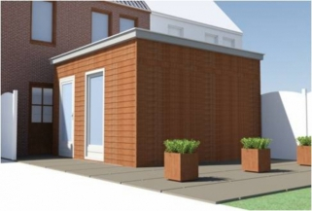

*[http://thesistools.com/images/icons/edit.jpg](http://thesistools.com/sys/overview.php?ln=nl&userID=142407&formID=452972&questionID=5819893)*

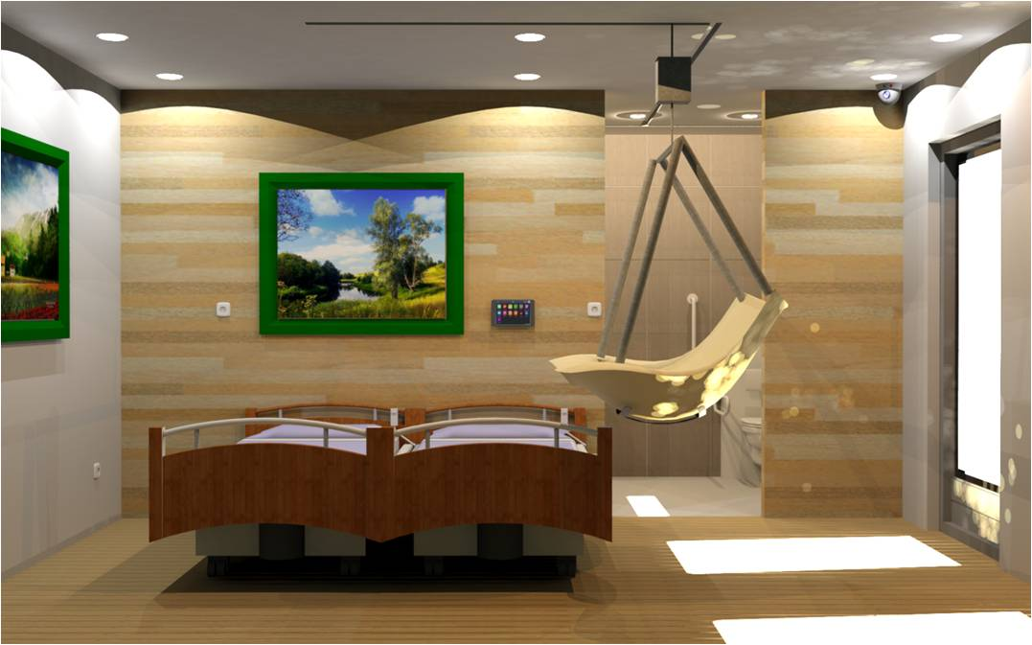

*[http://thesistools.com/images/icons/edit.jpg](http://thesistools.com/sys/overview.php?ln=nl&userID=142407&formID=452972&questionID=5733661)*

  21.

**Bent u bekend met feit dat een zorgwoning vergunningsvrij is?** *

|  |
| --- |
| ja   nee |

*[http://thesistools.com/images/icons/edit.jpg](http://thesistools.com/sys/overview.php?ln=nl&userID=142407&formID=452972&questionID=6043977)*

  22.

**Bent u zich momenteel aan het oriënteren op een zorgwoning voor u of uw naasten?**

|  |
| --- |
| ja   nee |

*[http://thesistools.com/images/icons/edit.jpg](http://thesistools.com/sys/overview.php?ln=nl&userID=142407&formID=452972&questionID=5740790)*

  23.

**Bent u op de hoogte van de financiële middelen die nodig zijn voor aanpassingen/voorzieningen aan uw woning en/of een zorgwoning voor u of uw naasten?**

|  |
| --- |
| ja   nee |

*[http://thesistools.com/images/icons/edit.jpg](http://thesistools.com/sys/overview.php?ln=nl&userID=142407&formID=452972&questionID=5822224)*

  24.

**De aanschaf van een zorgwoning brengt €40.000 tot €60.000 aan aanschafkosten met zich mee. Is de hoogte van het bedrag een belemmering voor u?**

|  |
| --- |
| ja   nee |

*[http://thesistools.com/images/icons/edit.jpg](http://thesistools.com/sys/overview.php?ln=nl&userID=142407&formID=452972&questionID=5733339)*

  25.

**Bent u op de hoogte van het feit dat u voor eventuele aanpassingen/voorzieningen in uw woning en/of een zorgwoning een financiële bijdrage kunt aanvragen bij de gemeente (Wet Maatschappelijke Ondersteuning)?** *

|  |
| --- |
| ja   nee |

*[http://thesistools.com/images/icons/edit.jpg](http://thesistools.com/sys/overview.php?ln=nl&userID=142407&formID=452972&questionID=5822228)*

  26.

**Indien de zorgwoning ook d.m.v. huur/lease kan worden aangeboden, zou u dan eerder overgaan tot de aanschaf van een zorgwoning?**

|  |
| --- |
| ja   nee   maakt me niet uit |

*[http://thesistools.com/images/icons/edit.jpg](http://thesistools.com/sys/overview.php?ln=nl&userID=142407&formID=452972&questionID=5793784)*

  27.

**Wilt u op de hoogte blijven van de resultaten van dit onderzoek en/of meer informatie ontvangen over de zorgwoning laat dan hier uw email adres of contact gegevens achter.** 



*[http://thesistools.com/images/icons/edit.jpg](http://thesistools.com/sys/overview.php?ln=nl&userID=142407&formID=452972&questionID=5893917)*

  28.

**Heeft u verder nog op- of aanmerkingen m.b.t. deze enquête?** 



*[http://thesistools.com/images/icons/edit.jpg](http://thesistools.com/sys/overview.php?ln=nl&userID=142407&formID=452972&questionID=5918643)*



*Pagina: 3*

Hartelijk dank voor het invullen van deze enquête!